ТахометрНаATMega16

Технические характеристики тахометра:
- максимальная частота - 145633 об/мин (при 9-ти лопастях)
- максимальная погрешность +-10% на краю диапазона 350об/мин (при 2-х лопастях)
- число лопастей от 1 до 9
- индикация - 16 символьный 2-х строчный ЖКИ
- способ измерения - ИК оптопара (на просвет)
- питание 5В, максимальный ток 80мА
.......Схема тахометра - скачать (архив - 37 Кб)
.......По сути тахометр - это обычный частотомер, домножающий измеренную частоту на 60/N, где N - число лопастей того устройства, что призвано преобразовать электрическую (ну или метаноловую) энергию в механическую, ведь более распространенной единицей измерения оборотов является об/мин. Вот алгоритм, в большинстве своих строк, и повторяет частотомер.

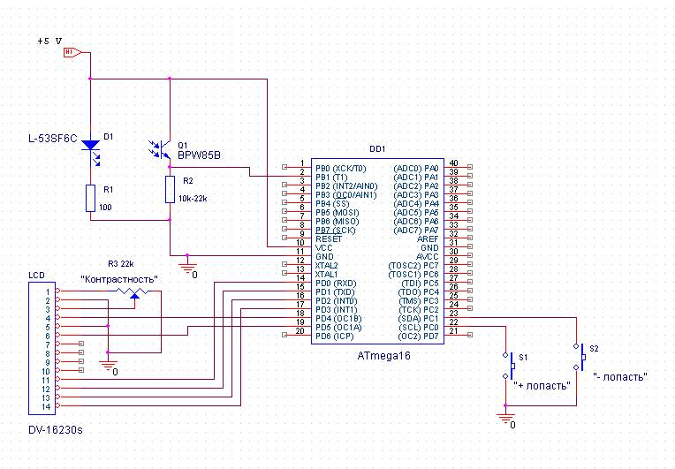

Алгоритм программы следующий: 8-битный таймер - счетчик Т0, имеющий тактовым масштабированный тактовый сигнал самого микроконтроллера (я выбрал 1МГц со встроенного генератора), считает до 244, при достижении этого значения формирует прерывание по которому считывается значение счетного регистра 16-битного счетчика Т1 (затем этот регистр обнуляется программно) и начинает считать опять с 0( аппаратный сброс режима СТС). Таймер Т1 работает в режиме Normal тактовый сигнал - внешний, поступающий на вход Т1. Т.е. он как раз и считает сигнал с лопастей.
.......При тактовой частоте 10^6 Гц и установленном в 1024 предделителе таймера Т0 получаем, что прерывания происходят с частотой f = 1000000/1024/244 = 4.0023 Гц.
.......Как известно, чем больше время счета, тем выше точность, например, если мы имеем время счета ? секунды, то получим дискрет результата 1*4*60/N, т.е. при двух лопастях - 120 об/мин, что довольно много. Поэтому время счета - 1 секунда и наибольший дискрет - 60об/мин при установленной 1 лопасти.
.......Получив результат, МК выводит его на экран, то бишь, обновляет значение.
.......С помощью кнопок осуществляется изменение числа лопастей, которое искусственно ограничено в диапазоне 1-9.
.......Так же в программе присутствуют подпрограммы работы с ЖКИ, которые подходят для любого индикатора с контроллером HD44780, подпрограмма двухбайтного деления, которые, возможно будут интересны читателю.
.......ЖКИ может быть заменен на аналогичный с тем же контроллером, если хотите использовать меньше строк или символов- придется выкинуть лишний вывод букв в программе и, возможно, адреса по которым выводят нужные символы. Я использовал индикатор без подсветки.
.......Если проблематично найти использованные мной оптические элементы - подберите пару, чтоб по длине волны стыковались.
.......Я являюсь счастливым обладателем программатора STK500 фирмы Атмел, поэтому прошивал МК как раз с помощью него, однако, как ни странно подойдет любой программатор, будь он фирмачный, али самодельный. Параметры прошивки - внутренний генератор 1МГц, BOOTSZ =11, все биты защиты сняты. Прикладываю листинги .asm и .inc читаются любым текстовым редактором и HEX- файл.
.......Прошивка - скачать (архив - 13 кб)
.......Ах да, для справки, у диода длинная нога - плюс, а у транзистора - эмиттер (по схеме минус).
.......Абсолютно нет никакой необходимости собирать девайс на печатной плате, деталей немного и вполне подходит навесной
Транзистор с диодом при соосном их размещении могут быть разнесены аж до 40 см а то и больше (пока транзистор обеспечивает необходимое изменение напряжения). Но если Вы будете использовать менее мощный ИК диод (приведенный в схеме - 100мВт), советую использовать его на меньшем токе, т.е. включить его через большЕе сопротивление.

